# 设备远程控制协议

## 概述

为适应用户自动化操作和远程控制的需求，故在设备控制系统中加入远程控制功能。该功能通过9针RS232接口实现。用户可以通过向RS232接口发送特定的命令以设置和查询设备参数。

## 9针RS232接口

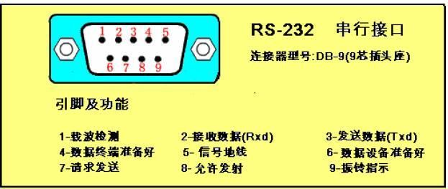

接口默认波特率为115200，8位数据位，1位停止位，无校验位，无流控制。向设备发送命令的时间间隔需大于1s。

## 远程控制命令

### 参数设置/查询命令

远程控制命令针对每个参数有不同的关键字，但是其格式基本相同，如下所示。

1. 查询参数命令：

* [参数关键字]?@

其中，参数关键字将在表1中一一列举。

发送查询命令后，设备会返回当前设备中参数，格式为：

* [参数关键字]:[数值]$@

示例： 查询当前温度命令：

* CTEMP?@

注意，结尾不需要加回车和换行。设备返回参数值:

* CTEMP:25.123$@

1. 设置参数命令：

* [参数关键字]:[数值]!@

发送查询命令后，设备会返回设置成功的命令，格式为：

* [参数关键字]:[数值]$@

返回命令中数值为参数设置完成后，设备中的参数值

示例：

设置温度设定值命令：

* TMSET:25.123!@

注意，结尾不需要加回车和换行。如果设置成功，设备会返回:

* TMSET:25.123$@

表1 参数关键字说明

|  |  |  |  |
| --- | --- | --- | --- |
| **参数** | **关键字** | **可查询？** | **可设置？** |
| 当前温度 | CTEMP | Y | N |
| 当前功率 | CPOWER | Y | N |
| 10min波动度 | FLUCT | Y | N |
| 温度设定值 | TMSET | Y | Y |
| 温度修正值 | TMMOD | Y | Y |
| 超前调整值 | FORWO | Y | Y |
| 模糊系数 | FUZZY | Y | Y |
| 比例系数 | PROP | Y | Y |
| 积分系数 | INTEG | Y | Y |
| 功率系数 | PWRCO | Y | Y |

### 设备控制命令

除了上述查询和设置参数的命令外，还有两个设备控制命令。

1. 设备连接状态查询命令

ECHO!@

如果设备处于联机模式，且连接正常，设备会回复ECHO$@。如存在连接问题，则没有回复。

1. 设备联机状态脱离命令

EXIT!@

设备成果脱离联机模式后会回复EXIT$@